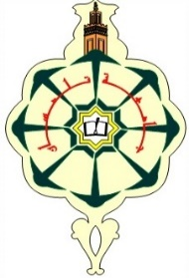 | UNIVERSITY ABOUBAKR BELKAID OF TLEMCEN  FACULTY OF TECHNOLOGY  DEPARTMENT Télécommunications
WEEKLY MAKE-UP EXAM SCHEDULE
ACADEMIC YEAR 2025_2026

Branch: Télécommunications | Speciality: TLC | Level : L3 | Group: G11 | Semester: S1
 | DIMANCHE  31/05/2026 | LUNDI  01/06/2026 | MARDI  02/06/2026 | MERCREDI  03/06/2026 | JEUDI  04/06/2026
09h00-11h00
11h30-13h30
-
14h00-16h00
15h30-17h00

 | DIMANCHE  07/06/2026 | LUNDI  08/06/2026 | MARDI  09/06/2026 | MERCREDI  10/06/2026 | JEUDI  11/06/2026
09h00-11h00
11h30-13h30 |  |  | Téléphonie  A203 | Supports de transmission  A203 | Calculateurs et interfaçage  A203
-
14h00-16h00 | comm analogiques  A203 | Traitement du signal  A203 | Ondes et Propagation  A203 | Systèmes et réseaux de télécommunication  A203 | Capteurs et mesures en Télécom  A203
15h30-17h00

Date : 20-05-2026

